Пусть m – сообщение, состоящее из L AES-блоков(Например L=100) CTR
Пусть m – сообщение, состоящее из L AES-блоков(Например L=100)
Алиса шифрует сообщение m с использованием режима рандомизированного(случайного) счётчика CTR и передаёт полученный в результате шифротекст Бобу. Из-за ошибки при передаче в сети блок шифротекста номер L/2 оказывается испорченным, Остальные блоки переданы корректно.
После того, как боб дешифрует полученный зашифрованный текст, сколько дешифрованного текста будет повреждено?
(1+L/2 ; 1; 2; L; 3)
Пусть м сообщение, состоящее из L AES-блоков (например L=100). Алиса шифрует сообщение m с использованием режима сцепления блоков СВС и передает полученный в результате шифротекст Бобу. Из-за ошибки при передаче в сети блок шифротекста номер L/2 оказывается испорченным. Остальные блоки переданы корректно.
После того, как Боб дешифрует полученный зашифрованный текст, сколько блоков дешифрованного текста будет повреждено,
(1+L/2; 1; 2; L/2; 3)

Название | Шифрование | Дешифрование
ECB | 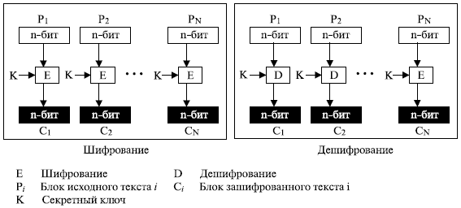 | 
CBC | 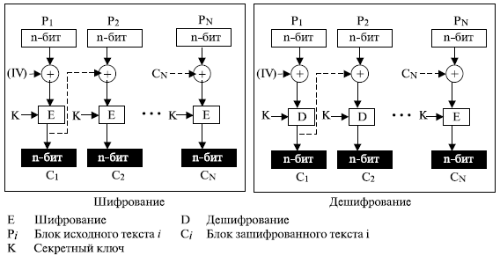 | 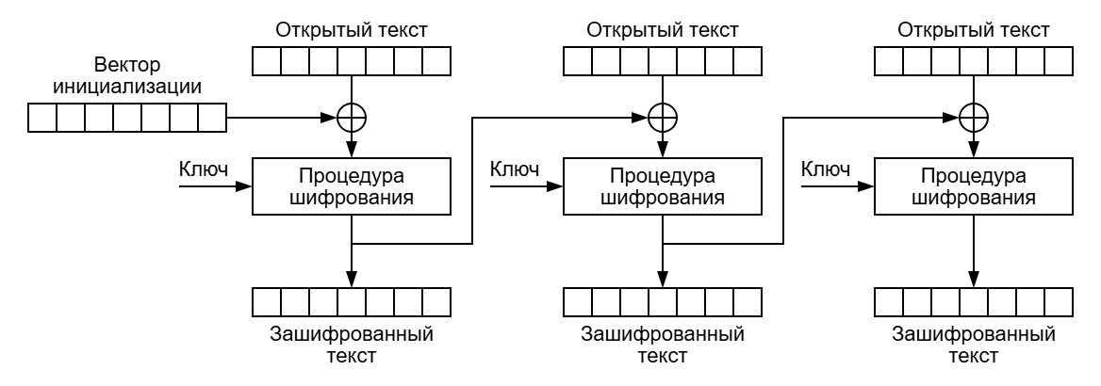
CTR | 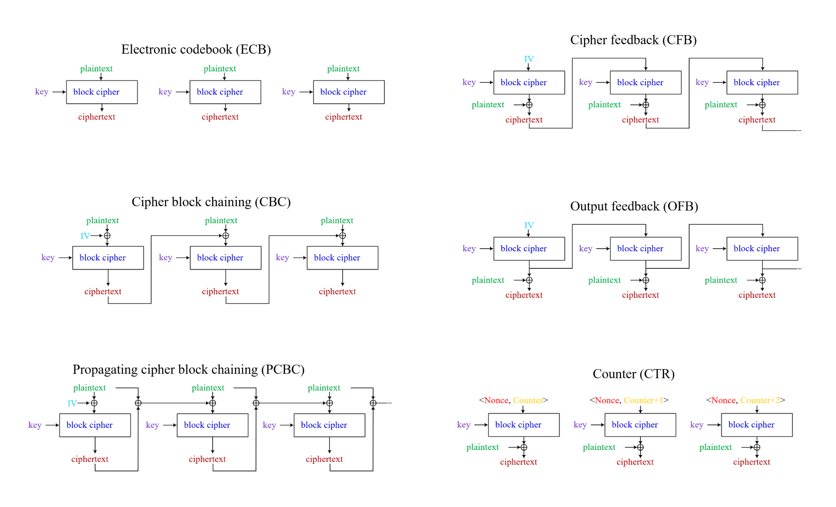 | 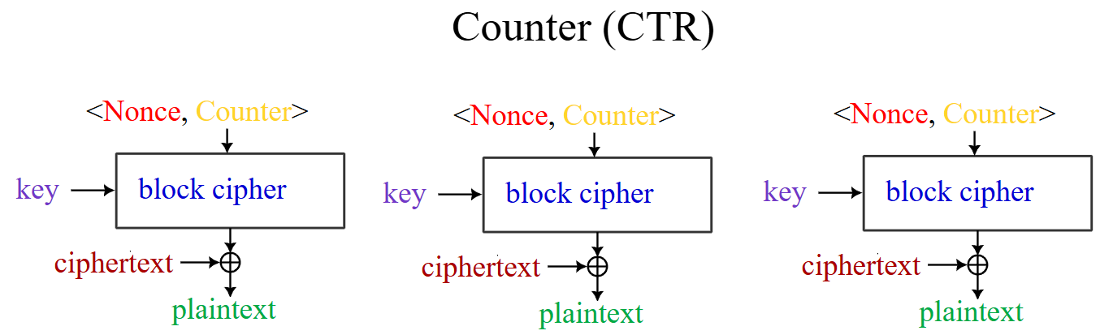
PCBC |  | 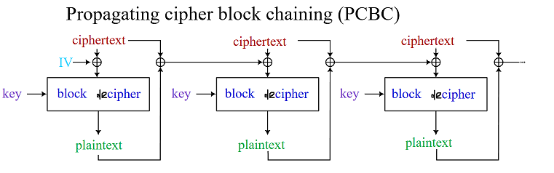
CFB | 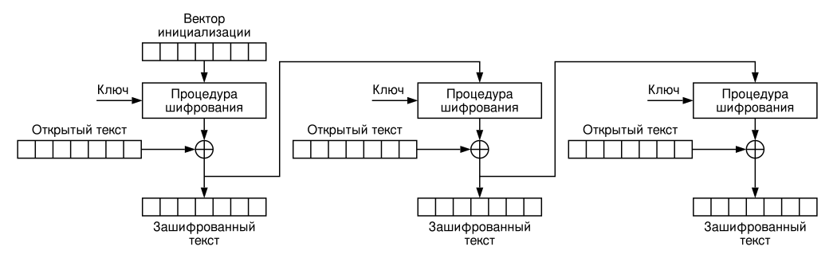 | 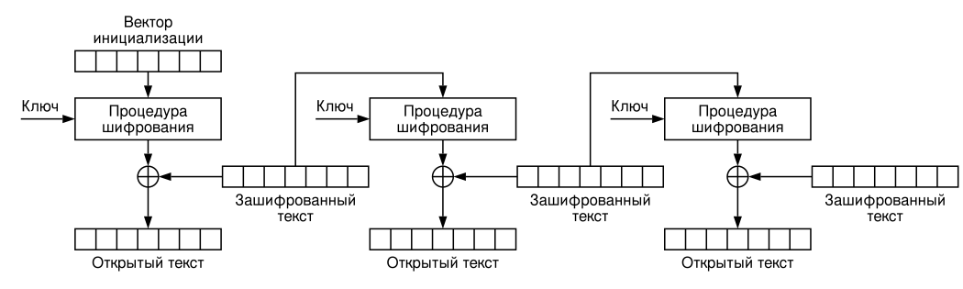
OFR | 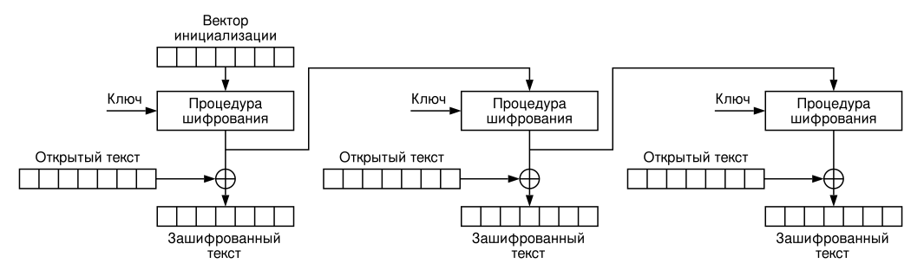 | 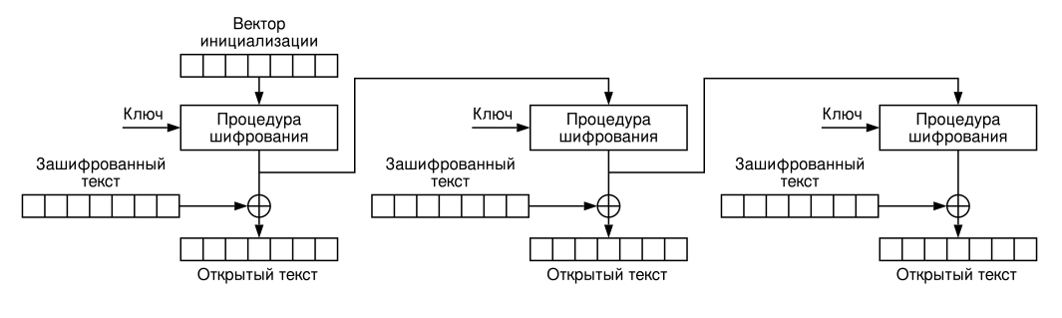

Общий вариант ЕСВС-МАС использует фиксированный IV (в лекциях мы полагали IV = 0). Предположим, что мы используем случайный ІѴ для подписи каждого сообщения и включаем IV в тег, T.e. S(k,m):=(r, ECBCr(k,m)),
где ЕСВС(к.м) - функция ЕСВС, использующая в качестве IV.
Алгоритм верификации V для ключа k, сообщения m, и тега (r,t) выводит "1" если t=ЕСВС,(k,m), и "0" в противном случае. Результирующий МАС не является безопасным.
Противник запрашивает тег для 1-блочного сообщения m и получает (r,t). Далее он формирует следующую экзистенциальную подделку (предполагаем, что блочный шифр оперирует с n-битовыми блоками), выбрать нужный вариант:
- Тег (r, t⊕r) - валидный для 1-блочного сообщения 0^n
- Тег (r⊕t, m) - валидный для 1-блочного сообщения 0^n
- Тег (m⊕t, t) - валидный для 1-блочного сообщения 0^n
- Тег (r⊕(1^n), t) - валидный для 1-блочного сообщения m⊕(1^n)
- Мутим r’, t’, m’ (то, что придумал злоумышленник)
- t=ЕСВС(k,m)=E(k,m⊕r)
- Докажем, что t’ = E(k,m’⊕’r’)=E(k,m⊕r)=t
1. Тег (r, t⊕r) - валидный для 1-блочного сообщения 0^n
r’ = r; t’=t⊕r; m’=0^n => t’=ECBC(k,m’⊕r’)=ECBC(k,(0^n)⊕r)=E(k,r)≠t⊕r - не подходит
2. Тег (r⊕t, m) - валидный для 1-блочного сообщения 0^n
r’ = r⊕t; t’=m; m’=0^n => t’=ECBC(k,m’⊕r’)=ECBC(k,(0^n)⊕r⊕t)=ECBC(k,r⊕t)≠m - не подходит
3. Тег (m⊕t, t) - валидный для 1-блочного сообщения 0^n
r’ = m⊕t; t’=t; m’=0^n => t’=ECBC(k,m’⊕r’)=ECBC(k,(0^n)⊕m⊕t)=ECBC(k,m⊕t)≠t - не подходит 0
4. Тег (r⊕(1^n), t) - валидный для 1-блочного сообщения m⊕(1^n)
r’ = r⊕(1^n); t’ = t; m’ = m⊕(1^n) => t’=ECBC(k,m’⊕r’)=ECBC(k,m⊕(1^n)⊕r⊕(1^n))=ECBC(k,m⊕r)=t - подходит
Цепочка CBC, начатая с IV 𝑟⊕1^{𝑛} и примененная к сообщению m⊕1^{𝑛} будет производить точно такой же результат, как и цепочка CBC, инициированная IV 𝑟 и примененная к сообщению 𝑚(2 раза инвертировали => в итоге то же самое). Поэтому тег (𝑟⊕1^{𝑛}, 𝑡) является действительной экзистенциальной подделкой сообщения m⊕1^{𝑛} .

Открытые ключи учебниковой криптосистемы RSA равны N=33, е=3. Чему равно исходное сообщение m, если его шифрограмма с=3?
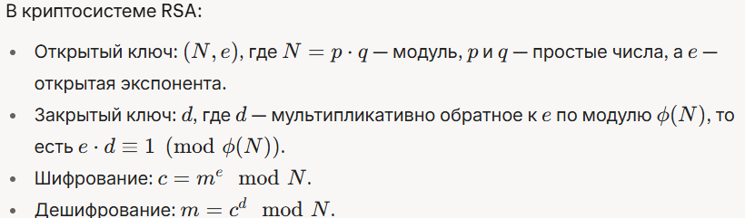
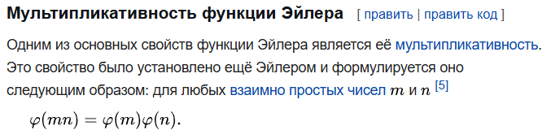
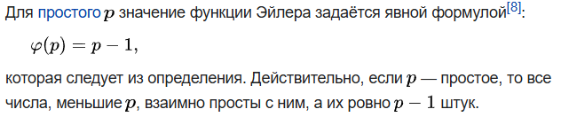
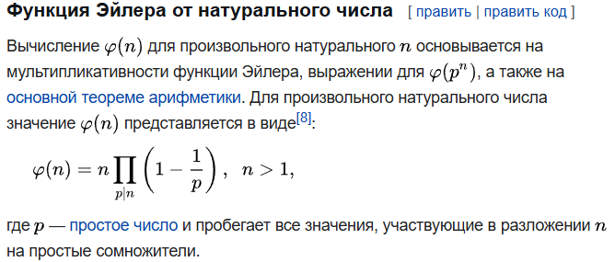
Пусть Н: М->Т устойчивая к коллизиям хеш-функция. Какие из функций Н’ являются устойчивыми к коллизиям
1)H'(m)=H(m)⊕H(m⊕(1^|m|))
H’(0^[n])=H(0^[n])⊕H(0^[n] ⊕ 1^[n])= H(0^[n])⊕H(1^[n])=H(1^[n]).
H’(1^[n])=H(1^[n])⊕H(1^[n] ⊕ 1^[n])= H(1^[n])⊕H(0^[n])=H(1^[n]).
2)H'(m)=H(m)[0,....31] (первые 32 бита хеш) укорачивание хеша до 32 бит резко снижает стойкость к коллизиям
3)H'(m)=H(H(H(m)))
4)H'(m)=H(m)⊕H(m) (=0)
5)H’(m)=H(H(m))
6)H'(m)=H(0)
7)H'(m)=H(m) || H(m)
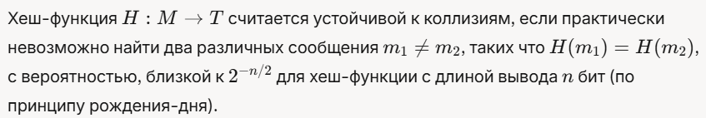
Предположим, злоумышленник перехватывает пакет 128 байтов, о котором он знает, что полезная нагрузка пакета зашифрована с использованием AES в режиме СВС со случайным IV. Какое из следующих сообщений является вероятной расшифровкой полезной нагрузки:
'The significance of this general conjecture, assuming its truth, is easy to see. It means that it may be feasible to design ciphers that are effectively unbreakable.' (165)
'If qualified opinions incline to believe in the exponential conjecture, then I think we cannot afford not to make use of it.' (124)
'In this letter I make some remarks on a general principle relevant to enciphering in general and my machine.' (108)
'The most direct computation would be for the enemy to try all 2^r possible keys, one by one.' (92)
Так как пакет содержит 128 байт, в котором полезная нагрузка зашифрована AES в режиме CBC со случайным IV, то IV занимает 16 байт и у нас остаётся 112 байт. Нужно найти текст такой длины, чтобы длина текста была между (6*16,7*16]. 16-размер блока.
Использовать неслучайный nonce-CBC в качестве вектора инициализации IV без предварительного шифрования, или шифрования с тем же ключом, что и вся схема СВС, небезопасно. Предположим, что шифрование производится с использованием безопасной функции PRP
F:К×{0,1}^t -> {0,1}^t (например, блочного шифра AES). Далее, предположим, что в качестве IV используется зашифрованный IV=F(key,nonce), причем эта же функция F и ключ кеу используется и в основной схеме СВС. Покажем, что результирующая схема СРА-небезопасна.
Злоумышленник атакует так. В первый раз он запрашивает шифрование двухблочного сообщения m=(0^t,0^t) с nonce=0^t, и в ответ получает два блока шифротекста (с0,с1). Во второй раз злоумышленник запрашивает шифрование одноблочного сообщения m1=c0⊕c1c nonce=c0, и в ответ получает одноблочный шифротекст с0'. Найдите соотношение между с0, с1, с0' (существование этого соотношение позволяет злоумышленнику выиграть СРА- игру с преимуществом Adv=1). Подсказка: предварительно найдите и используйте соотношение между с0 и с1.
c0’=c0⊕(1^t)
с0=с1⊕с0’
c1=c0'
с1=с0⊕с0’
- Первый запрос (m = (0ᵗ, 0ᵗ), nonce = 0ᵗ):
  - IV = F(key, 0ᵗ).
  - c₀ = F(key, 0ᵗ ⊕ IV) = F(key, F(key, 0ᵗ)).
  - c₁ = F(key, 0ᵗ ⊕ c₀).
- Второй запрос (m₁ = c₀ ⊕ c₁, nonce = c₀):
  - IV' = F(key, c₀).
  - c₀' = F(key, (c₀ ⊕ c₁) ⊕ IV').
- Подстановка c₁ из первого и второго запроса:
  - c₀' = F(key, (c₀ ⊕ F(key, 0ᵗ ⊕ c₀)) ⊕ F(key, c₀)).
- Упрощение:
  - (c₀ ⊕ F(key, 0ᵗ ⊕ c₀)) ⊕ F(key, c₀) = 0ᵗ ⊕ c₀.
  - c₀' = F(key, 0ᵗ ⊕ c₀) = c₁.
c₀' совпадает с c₁ из первого запроса, что доказывает уязвимость схемы. Злоумышленник может использовать это соотношение для успешной атаки.
Предположим, что с использованием обычного оборудования можно построить компьютер стоимостью около 200 долларов, который может перебрать около 1 миллиарда ключей AES в секунду. Предположим, что организация хочет запустить исчерпывающий поиск одного 128-битного ключа AES и был готов потратить 4 триллиона долларов на его покупку эти машины (это больше, чем годовой федеральный бюджет США). Сколько времени потребуется, чтобы организация для подбора этого единственного 128-битного ключа AES с помощью этих машин? Игнорировать дополнительные расходы, такие как электроэнергия и техническое обслуживание.
Бюджет = 4 * 10 ^12 1машина = 200 ВсегоМашин = 2 * 10^10
Ключей = 2 ^ 128 Скорость = 10 ^ 9
Время = 2 ^ 127 / 10 ^ 19 ~ 10 ^ 38 / 10^19 = 10 ^ 19c = 10 ^ 17 /(6 * 6 * 24 * 365) =
= 10 ^ 16 / 31536 ~ 10 ^ 16 / 10^5 = 10^11 лет
- Более миллиарда (10^9) лет

Найти коллизию для функции сжатия: f1(x,y)=АЕЅ(y.x)⊕y, где АЕЅ(х,у) - AES-128 шифр сообщения у с ключом х.Т.е. найти две различные пары (x1, y1) и (x2,y2), такие что f1(x1,y1)=f1(x2,y2).
Какой из следующих способов находит коллизию (x1,y1) и (x2,y2)?
- Выбираем х1, у1, 2 произвольно (y1≠y2) и полагаем
v:=AES(y1,x1), x2=AES⁻¹(y2, v ⊕ y2)
- Выбираем x1, y1, y2 произвольно ( y1≠y2) и полагаем
v:=AES(y1,x1), x2=AES⁻¹(y2, v ⊕ y1)
- Выбираем х1, у1,y2 произвольно (y1≠y2) и полагаем
v:=AES(y1,x1), x2=AES⁻¹(y2, v ⊕ y1 ⊕ y2)
- Выбираем x1,y1,x2 произвольно (x1≠x2) и полагаем
v:=AES(y1,x1), y2=2AES⁻¹(x2, v ⊕ y1 ⊕ x2)
- (x1, y1): f1(x1,y1) = AES(y1,x1)⊕y1=v⊕y1
- (x2,y2): f1(x2,y2) = AES(y2, x2)⊕y2 = v
- x2 = AES^-1(y2,v⊕y2) => AES(y2,x2) = v⊕y2
- f1(x1,y1) != f1(x2,y2)
- (x1,y1): f1(x1,y1) = AES(y1,x1)⊕y1=v⊕y1
- x2 = AES^-1(y2, v⊕y1) => AES(y2,x2) = v⊕y1
- (x2,y2): f1(x2,y2) = AES(y2,x2) ⊕y2 = v⊕y1⊕y2 != f1(x1,y1)
Пусть (S,Ѵ) безопасный МАС, определенный на (К,М,Т), где М={0,1}^{n} и Т={0,1}¹²⁸.
Какие МАС являются безопасными? Ответы аргументировать.
- S'(k, m)=[t-S(k,m), output (t,t)] и V'(k,m,(t1,t2))=V(k,m,t1), если t1=t2, V'(k,m,(t1,t2))=0, если t1 ≠ t2
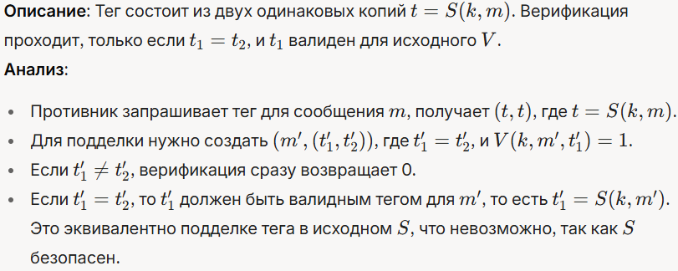
- S'(k,m)=S(k,m ⊕ m) и V'(k,m,t)=V(k, m ⊕ m, t) не безопасен, тк тег - константа
- S'(k,m)=(S(k,m),S(k,0^{n})) и V'(k,m.(t1,t2))=[V(k,m,t1) and V(k,0^{n},t2)] (т.е. V'(k,m,(t1,12)) выводит «1» если оба тэга t1 и t2 валидны) сводится к проверке t1 => безопасен
- S'(k,m)=S(k,m ⊕ 1^{n}) и V'(k,m,t)=V(k,m ⊕ 1^{n},t) => безопасен, тк нет доп. данных
- S'(k,m)=S(k, m || m) и V'(k.m,t)=V(k, m || m, t)| => безопасен, если есть алгоритм перевода из n в 2n, а там эквивалентно, подделке обычного тега
- S'(k,m)=S(k, m[0,...,n-2] || 0) и V'(k,m,t)=V(k, m[0,...,n-2] || 0, t) не безопасен, тк обрезает
Пусть F : {0,1}^n × {0,1}^n → {0,1}^n будет безопасной PRF (т. е. PRF, где пространство ключей, пространство входов и пространство выходов — все {0,1}^n и, скажем, n = 128). Что из следующего является безопасной PRF (есть более одного правильного ответа):
- F’(k,x)=F(k,x)||0 нет, тк последний бит можно предсказать
- F’((k1,k2),x)=F(k1,x)||F(k2,x), да, тк мы просто склеили 2 случ. послед.(отличных)
- F’(k,x)=reverse (F(k,x)), да, тк разворот не нарушает случайность
- F’(k,x)=F(k,x) , x $≠$O^n, O^n , иначе, нет, тк есть неслучайная послед(сост. из 0)
- F’(k,x)=F(k,x) , x $≠$O^n, k , иначе, нет, тк раскрывает ключ.
- F’(k,x)=F(k,x)[0,...,n-2], да, тк срез 2 элементов не влияет на случайность
Что такое PRF?
Псевдослучайная функция (PRF) — это функция, которую нельзя отличить от случайной функции без знания ключа. То есть, если у нас есть доступ только к результатам работы функции, мы не сможем определить, генерирует ли она их «по-настоящему случайно» или использует некоторую закономерность (ключ).
Предположим, что система MAC (S, V) используется для защиты файлов в файловой системе путем добавления тега MAC к каждому файлу. Алгоритм подписи MAC S применяется к содержимому файла и ни к чему больше. Какие атаки с целью подделки не предотвращаются этой системой?
- Стирание последнего байта содержимого файла.
- Добавление данных в файл.
- Изменение времени последней модификации файла. - ВЕРНО. Алгоритм подписи МАС применяется только к содержимому файла и не защищает метаданные файла.
- Замена тега и содержимого одного файла тегом и содержимым файла с другого компьютера, защищенного той же системой MAC, но другим ключом.
Предположим, что Алиса рассылает пакеты 6 получателям B1, ..., B6. Конфиденциальность не важна, а вот целостность важна. Другими словами, каждый из B1, ..., B6 должен быть уверен, что пакеты, которые он получает, были отправлены Алисой.
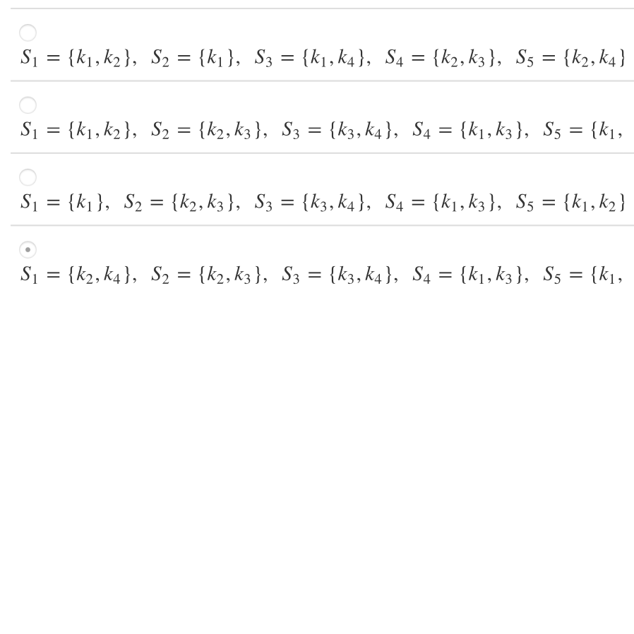
Каждый пользователь может генерировать теги только с помощью двух ключей, которые у него есть. Поскольку ни один набор Si не содержится в другом наборе Sj, ни один пользователь і не может обмануть пользователя j, заставив его принять сообщение, отправленное і.

Рассмотрим зашифрованный CBC MAC, созданный из AES. Предположим, мы вычисляем тег для длинного сообщения m, состоящего из n блоков AES. Пусть m' будет n-блочным сообщением, полученным из m путем переворота последнего бита m (т. е. если последний бит m равен b, то последний бит m' равен b ⊕ 1). Сколько вызовов AES потребуется для вычисления тега для m' из тега для m и ключа MAC? (в этом вопросе, пожалуйста, игнорируйте заполнение сообщения и просто предположите, что длина сообщения всегда кратна размеру блока AES)
- 2
- 4
- n+1
- n,
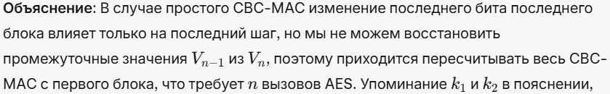

Предположим, что Н1 и Н2 - устойчивые к коллизиям хеш-функции, отображающие входные данные в множестве М в {0,1}^256. Наша цель — показать, что функция H2(Н,(m)) также устойчива к коллизиям. Докажем противоположное: предположим, что Н2 (Н1,(*)) не устойчива к коллизиям, то есть нам дано х != у, такое что H2(H1(x)) = H2(Н1,(y)). Мы строим коллизию либо для Н1, либо для Н2. Это докажет, что если Н1 и Н2 устойчивы к коллизиям, то и Н2 (Н1(*)) тоже устойчива к коллизиям. Какое из следующих утверждений должно быть верным:

ОТВЕТ:
Либо х,у являются коллизией для H1, либо H1(x), H1(y) - коллизией для H2

ПОЯСНЕНИЕ:
Предположим, что H(x)=H2(H1(x)) неустойчива к коллизиям
То есть существует такая пара x$≠$y, что: H2(H1(x))=H2(H1(y))
Тогда есть два возможных случая:
- H1(x)=H1(y). Мы нашли коллизию в H1, потому что x$≠$y, но хэши одинаковы. Противоречит устойчивости H1
- H1(x)$≠$H1(y), но H2(H1(x))=H2(H1(y)). Мы нашли разные входы для H2, дающие одинаковый результат. Это коллизия в H2 - противоречит ее устойчивости
Вывод: В любое случае, если H2(H1(x)) неустойчива, мы обязательно нарушаем устойчивость хотя бы одной из H1 или H2. А они по условию устойчивы. Значит, и H2(H1(x)), тоже устойчива

Пусть H: M->T будет случайной хеш-функцией, где IMI >> ITI (т. е. размер M намного больше O(IT|^1/2), чем размер T). На лекции мы показали, что поиск коллизии в H можно выполнить с помощью O случайных выборок H. Сколько случайных выборок потребуется, чтобы получить трехстороннюю коллизию, а именно различные строки x, y, z в M, такие, что H(x) = H(y) = H(z)?
- O(|T|^1/3 )
- O(|T|^1/2 )
- O(|T|^2/3 )
- O(|T|)

ОТВЕТ:
O(|T|^2/3 )

ПОЯСНЕНИЕ:
Известно, что для появления k-сторонней коллизии в хеш-функции требуется примерно: O(|T|^(k-1)/k )
для k=2: O(|T|^1/2 ) - обычная коллизия
k=3: O(|T|^2/3 ) - наш случай
- Напоминание - коллизия по дням рождения: Обычно коллизия возникает, когда H(x)=H(y), x$≠$y. Ожидаемое число случайных выборок, чтобы найти первую такую пару - это: O(|T|^1/2 ). Это парадокс дней рождения
- Тройная коллизия. Теперь мы хотим: H(x1)=H(x2)=H(x3), xi - все разные
Это известная задача в теории вероятностей : сколько элементов нужно выбрать из множества размера N=|T|, чтобы одна из корзин (значений хеша) получила 3 элемента?

Пусть E(k,x) - защищенный блочный шифр. Рассмотрим следующий настраиваемый блочный шифр
E’((k1,k2),t,x)=E(k1,x)⊕ E (k2,t)
Безопасен ли этот настраиваемый блочный шифр?

ОТВЕТ:
нет, потому что для t ≠ t’ у нас есть:
E’((k1,k2),t,0) ⊕ E’((k1,k2),t,1) = E’((k1,k2),t’,0) ⊕ E’((k1,k2),t’,1)

ПОЯСНЕНИЕ:
XOR с одинаковыми ключами дает одинаковый результат

